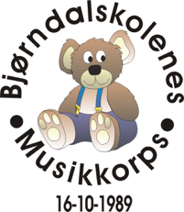
INNMELDINGSSKJEMA BJØRNDALSKOLENES MUSIKKORPS

Kontakt: Erik Logstein, eriklogstein@hotmail.com, 970 96 129,

Barnets fornavn________________________________________________

Barnets etternavn_______________________________________________

Adresse_______________________________________________________

Postnr. og -sted_______________________ Fødselsdato___________________

Skole____________________________________ Klasse___________________

Mors fornavn_________________________ Etternavn__________________________

Fars fornavn _________________________ Etternavn__________________________

Tlf. hjem_________________________ Barnets mobil________________________

Mors mobil_______________________ Fars mobil________________________

Mors e-postadr. _________________________________________________________

Fars e-postadr. _________________________________________________________
Kontingent: Det er mulig å få fritidsstipend for medlemskap i skolekorpset. Skolekorpset administrerer stipendsøknadene og de er individuelle. Ønsker dere avtale om fritidsstipend: Ja____ Nei____.
Ta kontakt for nærmere informasjon.

Sted/dato ___________________

Foreldre/foresattes signatur________________________________________________

* * * * * * * * * * * * * * * * * * * * * * * * * * * * * * * * * * * * * * * * * * * * * * * * * * * * * * * * * * * * * * * * * * * *
Påføres av korpset:

Instr.nr: ___________________

NMF-nr: ___________________

Reg.dato
NMF + styreweb:___________________
Instrumentønske:
1.____________________________________

2.____________________________________
3.____________________________________

